

Asignatura: Lenguaje y Comunicación

Unidad 2- Guía 3

Nombre Alumno (a)

Fecha:

Mayo 2020

Curso: 2°A

Docente: Rocío Castañeda M.

* Comprensión lectora
* Reconocer textos literarios
* Reglas ortográficas: Uso de puntos y uso de mayúscula
* Repasar lo visto anteriormente
* **Para dudas o consultas enviar mail al siguiente correo** **lenguaje.academiamalloco@gmail.com**

**Comprensión lectora**

La comprensión lectora es la capacidad de entender lo que se lee, ya sea, en referencia al significado de las palabras que forman un texto como con respecto a la comprensión completa de un texto escrito.

**Actividad:**

1. Lee la lectura y responde las preguntas.

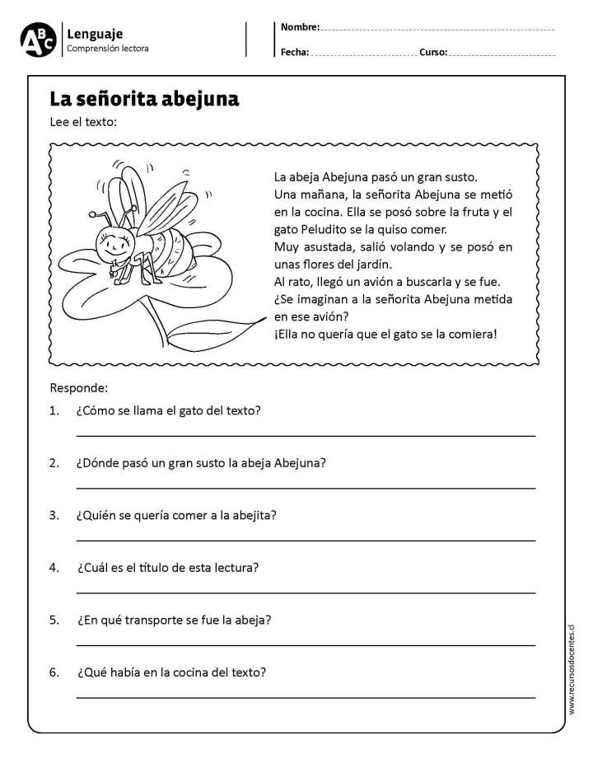

**La señorita Abejuna**

1.- ¿Cómo se llama el gato del texto?

_______________________________________________________________________

2.- ¿Dónde pasó un gran susto la abeja Abejuna?

_______________________________________________________________________

3.- ¿Quién se quería comer a la abejita?

_______________________________________________________________________

4.- ¿Qué había en la cocina del texto?

________________________________________________________________________

**Textos literarios**

Los textos literarios son aquellos escritos en que el autor denota emotividad como producto de la realidad en que vive, así como de su ideología, de lo que percibe y siente en el momento en que se escribe la obra. Es decir, cuando alguien escribe, plasma en cada una de sus palabras: emociones, sentimientos e ideas y a estos escritos son los que llamamos textos literarios. Además los textos literarios orales están hechos para ser cantados, recitador o narrados en público. Los textos literarios escritos están concebidos para que los lean otras personas.

Los textos literarios en prosa están escritos a lo largo de todo el renglón y no siguen una norma que sí siguen los textos literarios en verso.

Los textos literarios en verso están escrito en líneas cortas y siguen ciertas reglas, como la medida en número de silabas que tiene cada renglón y rima.

Los textos literarios se clasifican en:

Leyenda, cuentos y fábulas

Narrativo

Poesía, poemas y odas

Lírico

Obras de teatro

Dramático

**Recurso educativo adicional:** <https://www.youtube.com/watch?v=ue6R6bE_lhY> (Video YouTube, ¿Qué son los textos literarios?, acervo, televisión educativa)

**Actividades**

1. Lee los siguientes textos y responde.

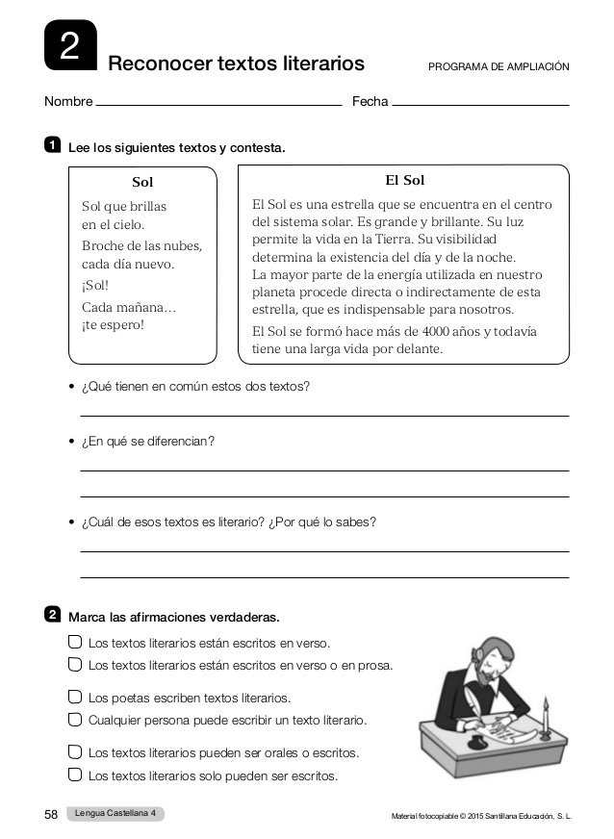

1. Lee el texto y responde las preguntas

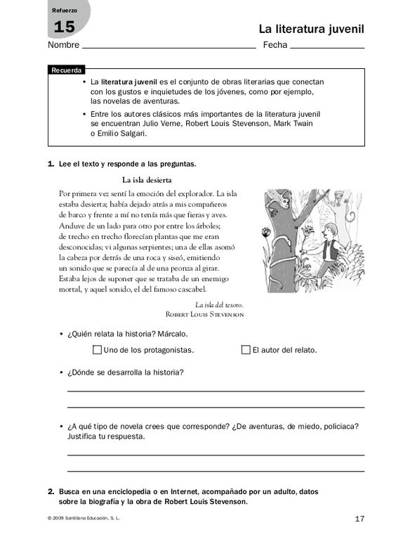

1. Señala cuál de los dos textos está en verso. Después, justifica tu respuesta

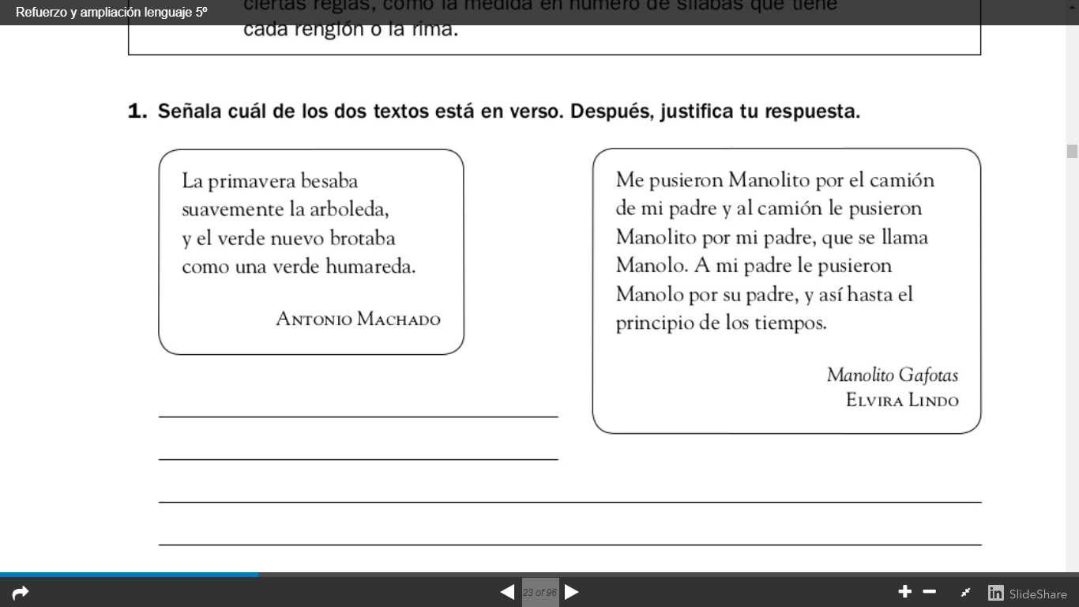

1. Escribe un texto en prosa que signifique lo mismo que el de Antonia Machado

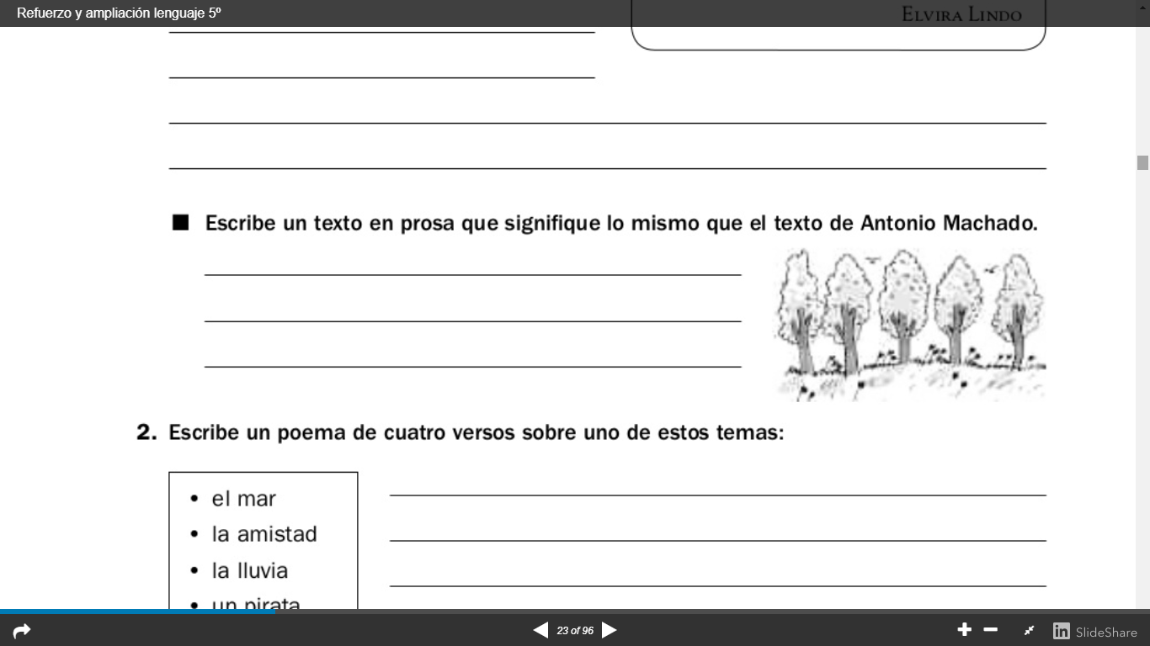

1. Escribe un poema de cuatro versos, eligiendo uno de los siguientes temas:

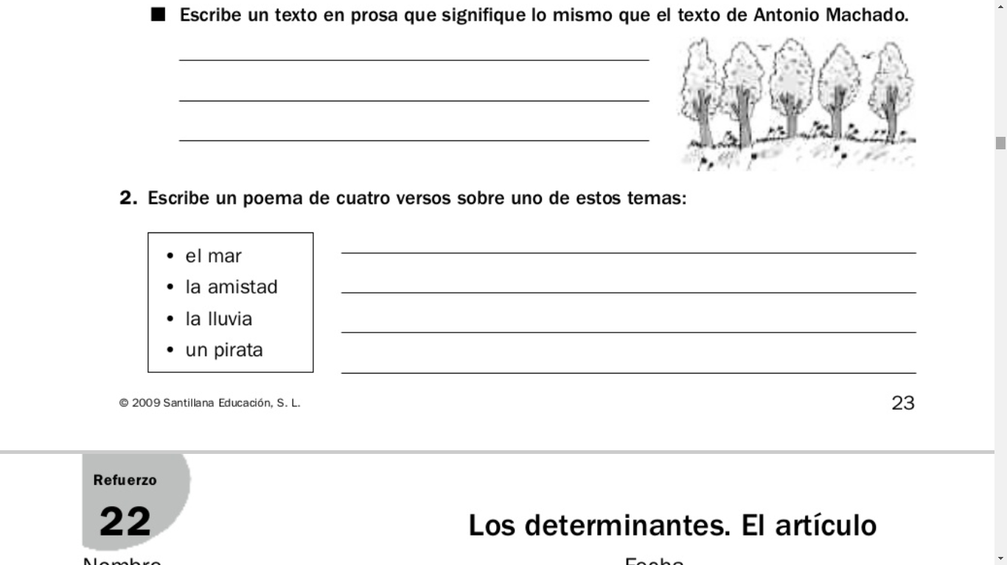

1. ¿Cuál es el texto narrativo? Lee y marca

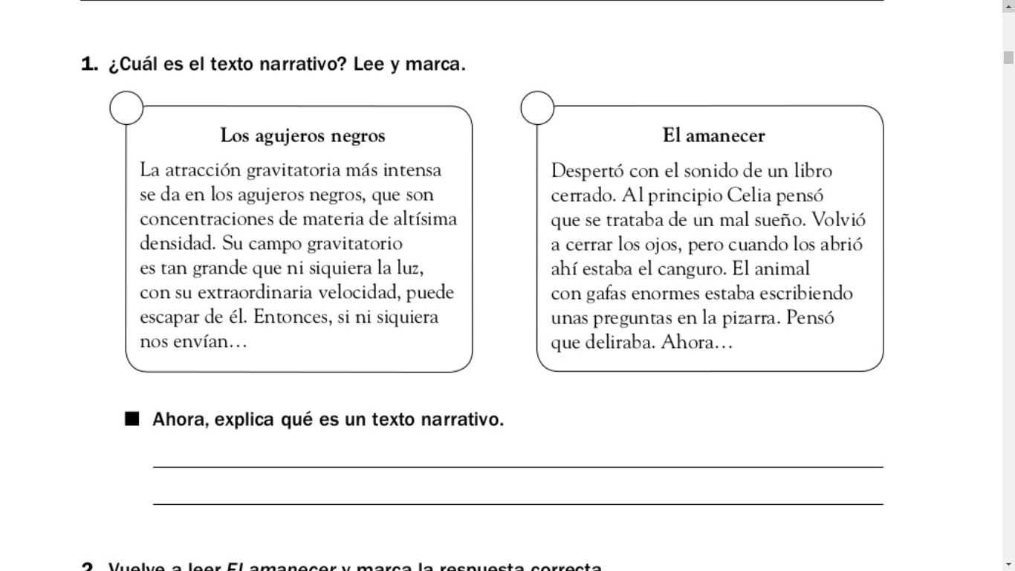

1. Vuelve a leer el texto, El amanecer y responde las siguientes preguntas

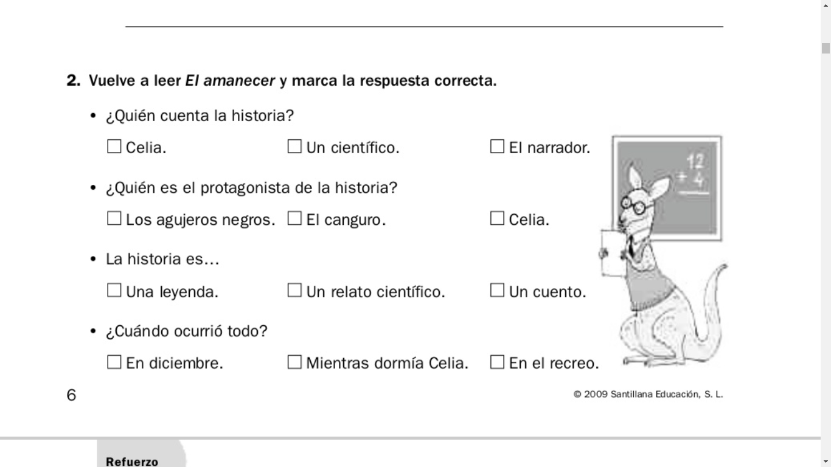

1. Lee el siguiente texto y responde las preguntas marcando una X en la alternativa correcta.

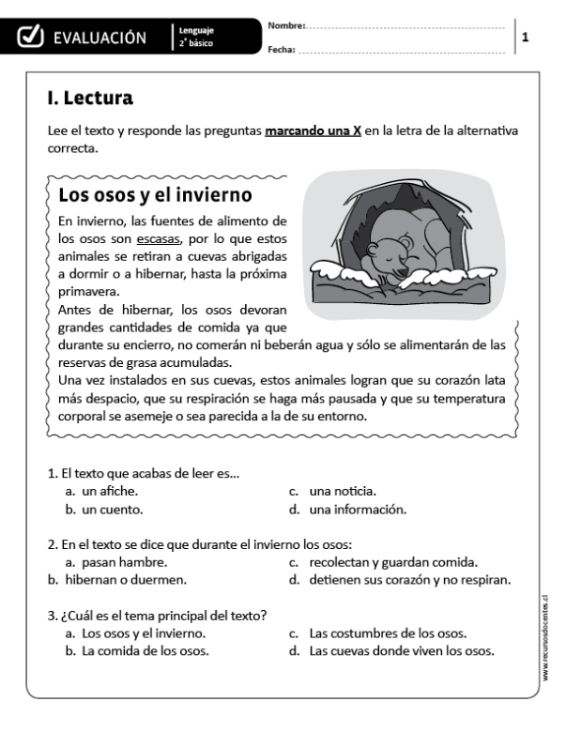

**Reglas ortográficas**

Las reglas ortográficas son las normas que regulan la escritura de las palabras. En esta ocasión veremos las reglas ortográficas con relación al uso de puntos y uso de la mayúscula. Estas son;

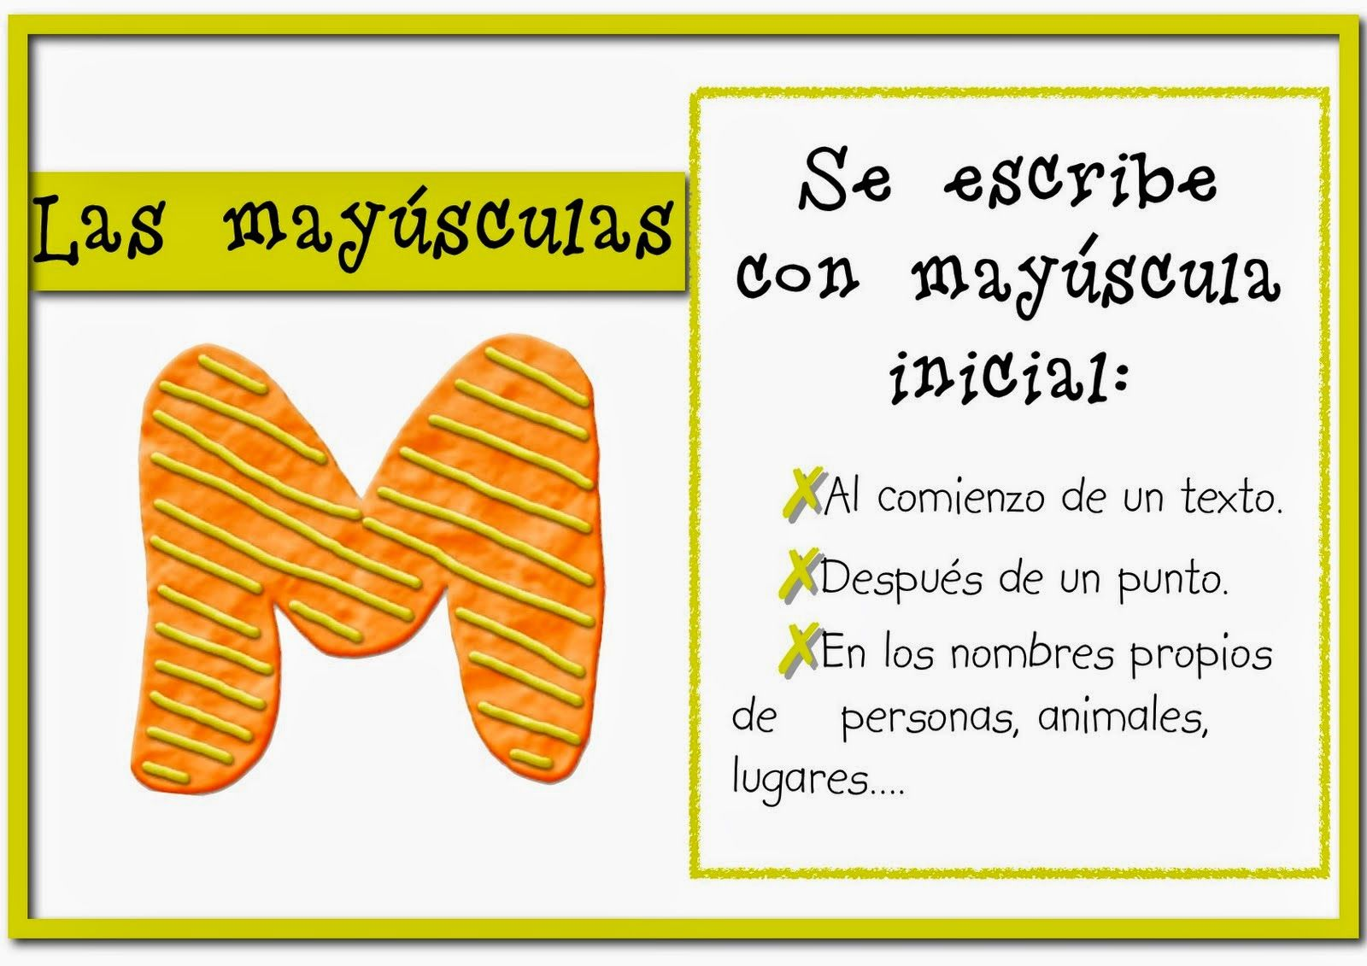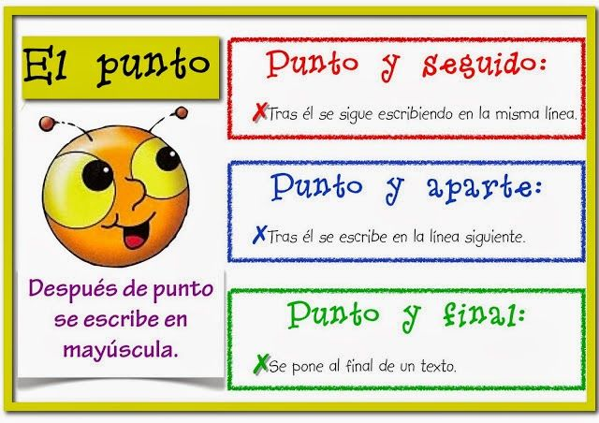**Recurso educativo adicional:** <https://www.youtube.com/watch?v=wVD9I3IZXHk> (Video de YouTube, Los signos de puntuación: El punto. )

**ACTIVIDADES**

1. Lee, corrige las mayúsculas y pon el punto final en las oraciones.

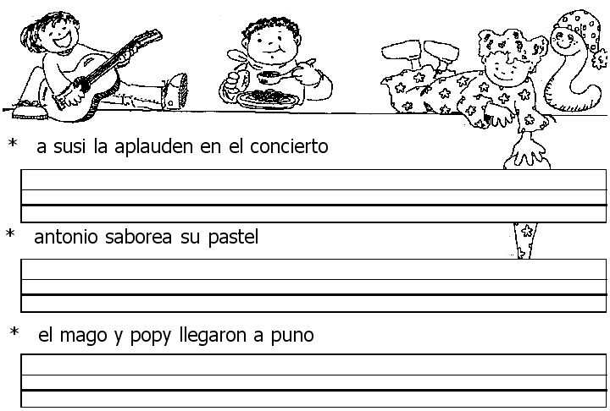

1.  Crea una oración observando los dibujos que se te presentan. Utiliza la mayúscula y el punto final



1. Recorta los recuadros que aparecen al lado derecho y pégalos donde corresponda.

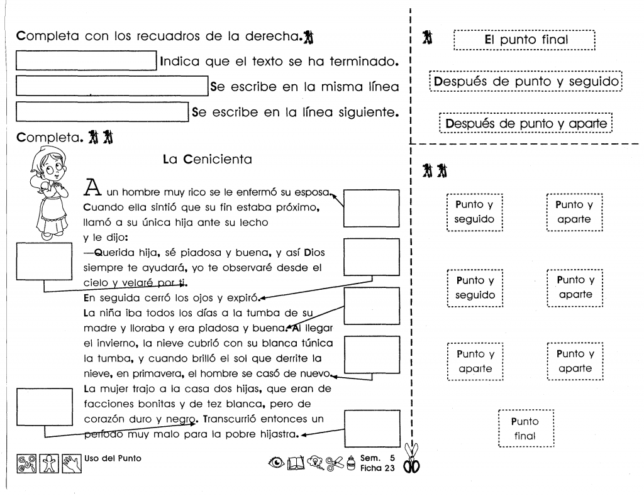

1. Lee cada instrucción y realizala.

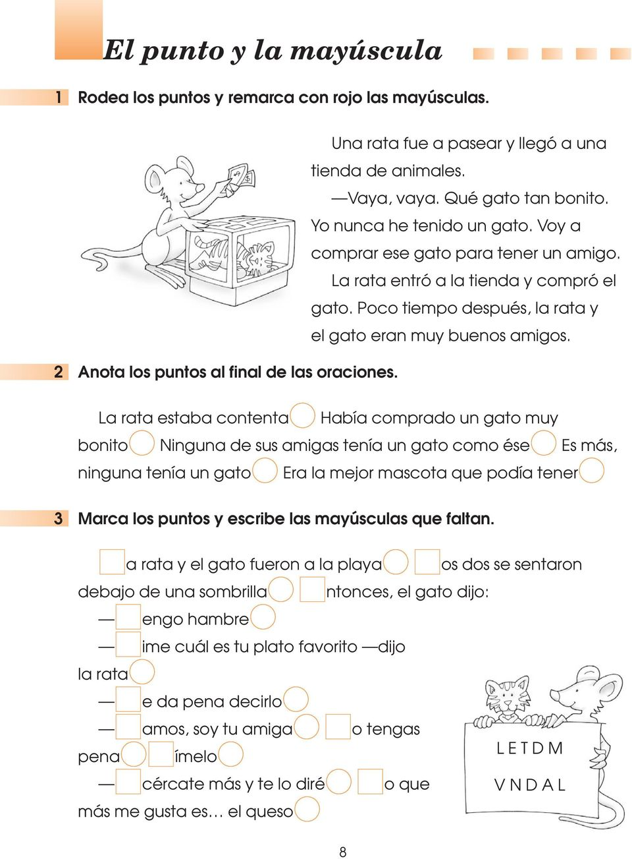

**Libro de lectura: Tantos a quien querer**

**Ficha bibliográfica**

1. Completa las siguientes preguntas según lo leído del libro “Tantos a quien querer”

**1.- Escriba el nombre del libro.**

_____________________________________________________________________

**2.-Escriba el autor del libro.**

_____________________________________________________________________

**3.- Escriba el personaje principal del libro**

_____________________________________________________________________

**4.- Escriba los personajes secundarios del libro**

__________________________________________________________________________________________________________________________________________

**5.- Responda las siguientes preguntas mediante escritura y dibujo en cada cuadro.**

a) ¿Cómo comienza la historia?

________________________________________________________________________________________________________________________________________________________________________________________________________________________________________________________________________________________________

|  |
| --- |
|  |

b) ¿Qué ocurre en la historia?

________________________________________________________________________________________________________________________________________________________________________________________________________________________________________________________________________________________________

|  |
| --- |
|  |

c) ¿Cómo finaliza la historia?

________________________________________________________________________________________________________________________________________________________________________________________________________________________________________________________________________________________________

|  |
| --- |
|  |